Primena McKenzie metode u lečenju bolova u leđima
Bol u leđima je veliki zdravstveni problem. Efikasan tretman akutnog bola u leđima je važan jer sprečava pacijente da razviju hronični bol u leđima, stadijum bola u leđima koji zahteva skup i složeniji tretman.
Po nekim statistikama bol u krstima pogađa osmoro od desetoro ljudi. Bol u leđima se može javiti kod mladih ili starih ljudi svih zanimanja. Najčešće javljaju kod osoba između 30 i 50 godina. Ipak su ugroženiji ljudi koji podižu i prenose velike terete, ljudi koji svoje poslove obavljaju u prinudnom položaju /stomatolozi, hirurzi, konobari, kuvari, frizeri, muzičari… Ugroženi su zatim i vozači motornih vozila, posebno teških kamiona, koji u stalnoj napetosti sede za upravljačem.
Veliki broj ljudi radi uglavnom sedeći za kompjuterom ili mašinom, dok neki “odmaraju” satima ispred TV-a ili usisavaju, peglaju, spremaju zimnicu… Leđa su neprekidno u istom prinudnom, pognutom položaju, a zbog lošeg držanja mišići postaju sve napetiji i javlja se bol. Štaviše, često nastaju i trajni poremećaji (deformacije) kičme. Pritisak se zato sve više prebacuje na pršljenove i diskuse, pa može postati toliko veliki da fibrozni prsten diskusa pukne i dođe do pojave hernijacije.
Međutim i osobe koje ne sede, a pri radu koriste ponovljena istovetna kretanja, upotrebljavaju iste mišiće ili su stalno u istom prinudnom položaju nisu pošteđene ovih tegoba.
Istovremeno je zbog pogrešnog načina ishrane, uprkos dijetama, vežbama, sve više ljudi sa viškom telesne težine, koja preopterećuje kičmu, a prevashodno njen slabinski (krsni) deo. Jak mišićni mider trupa je amortizer oko 30% opterećenja, (nedostaje obično podatak da su trbušni mišići najvažniji nosioci mehaničke funkcije kičme), međutim, dugo sedenje i neaktivnost slabi kako mišićni mider trupa tako i mišiće kičme koji raspolažu nemerljivim mogućnostima koje po potrebi ispoljavaju. Kičmeni mišići omogućavaju široke pokrete, poput savijanja, opružanja, uvijanja oko osovine, podizanja tereta i uopšte svih aktivnih pokreta. Čovek čak i ne hoda koristeći samo noge, već on hoda angažujući mišiće svojih leđa. Upravo nezdravi način života savremenog čoveka i produžetak životnog veka doprineli su povećanom broju bolesnika sa bolom u leđima.
Akutni bolovi u leđima i krstima mogu trajati od nekoliko dana do nekoliko nedelja, dok hronični bolovi u leđima traju duže od tri meseca.
Kako se određuje bol u leđima?
U određivanju bola u leđima obično učestvuje tim specijalista i sva su ta udružena istraživanja anatoma, ortopeda, neurologa, fizijatara, neurohirurga, rentgenologa pokazala da u najvećem broju bolesnika (više od 90%), bol u krstima nastaje zbog degenerativnih promena, prevashodno intervertebralnim diskusima. A bol u leđima se može javiti kod osoba pri kretanju, sedenju, ležanju, pa i pri svakom pokretu.
Bol u leđima mogu prouzrokovati i neki „bezazleni“ događaji; od naglog kočenja automobila, nakon sportskih napora, čak i kod jednostavnih poslova, recimo pranja zuba nad lavaboom, naginjanja nad daskom pri peglanju rublja, nekada i refleksi kakvi su kijanje i kašljanje.
Zato je u razgovoru sa pacijentom, kod uzimanja anamneze veoma bitan način na koji pacijent opisuje nastanak tegoba, zatim, da li su tegobe jače u mirovanju ili pri kretanju, da li je prisutan noćni bol, da li se bolovi iz donjeg dela leđa šire, kao i distribucija bola. Pored degenerativnih promena kičme (a nakon 40-te godine života, gotovo svaki čovek ima promene na intervertebralnim diskusima ali ta oštećenja ne moraju biti praćena bolom, ograničenim pokretima ili smanjenjem radne sposobnosti), drugi mogući uzroci mogu biti i sindrom prenaprezanja, povredna oštećenja, zapaljenski procesi, razvojne anomalije, a nekada se bol u lumbalnom delu kičme može javiti kao refleks patologije (oboljenja) u drugim organima.

McKenzie metoda
Istorija nastanka
Mnoga brojna otkrića u medicini su bila rezultat slučajnih i neplaniranih događaja, upravo na ovaj način otkriven je McKenzie koncept ili tzv. McKenzie metoda.
Brojne procedure kako fizikalne terapije, tako i različite autorizovane metode širom sveta, bavile se su se problemom bola u leđima. Jedna od svetski priznatih metoda u ovoj oblasti je McKenzie metoda Mehaničke dijagnoze i terapije ( MDT).
Utemeljivač ovog pristupa je Robin McKenzie, fizioterapeut sa Novog Zelanda, koji je tokom šezdesetih godina prošlog veka razvio svoj pristup lečenju bola u leđima, koji će kasnije postati prepoznatljiv i primenjivan širom sveta, a koji fizioterapeutima predstavlja izbor u rešavanju bola u leđima. Robin McKenzie je imao pacijenta koji je imao epizodu akutnog bola u leđima s radikulopatijom u trajanju od tri nedelje, te je na jednom od tretmana dok je čekao Robina McKenzie-ja bio upućen u sobu za preglede sa napomenom da legne potrbuške i sačeka svog fizioterapeuta. Kako je netom pre njega u sobi boravio pacijent s problematikom u kolenu, uzglavlje stola je bilo podignuto te je pacijent slušavši data mu uputstva, legao potrbuške ĉekajući svoj tretman i ne znajući vršio hiperekstenziju u lumbalnom delu kičmenog stuba.
Hiperekstenzija lumbalne kičme

Pet do deset minuta je prošlo prije nego je McKenzie došao pogledati pacijenta u ovom nadasve neprirodnom položaju. McKenzie se u tom trenutku odmah zabrinuo za pacijentovo stanje zbog toga što se smatralo da ovaj položaj izaziva pojačanje intenziteta bola kod pacijenata s akutnim bolom u leđima. Prilikom evaluacije pacijentovog stanja, došlo je do potpunog nestanka bola u nozi što je inspirisalo McKenzieja da nastavi s ovom metodom hiperekstenzije kod ostalih pacijenata s bolom u leđima koja iradira u nogu. Brojni pacijenti su osetili povlačenje bola iz noge i ostanak slabijeg bola u lumbalnom delu kičme, što je kasnije McKenzie nazvao ˝centralizacija bola˝.
1981.godine McKenzie je predložio sistem klasifikacije i tretman baziran na klasifikaciji za bol u leđima, označenu mehaničku dijagnozu i lečenje ili jednostavno McKenzie metodu. Od velikog broja klasifikacionih šema razvijenih poslednjih dvadesetak godina, metod McKenzie ima najveću empirijsku podršku (npr. validnost, pouzdanost i generalizovanost) među sistemima zasnovanim na kliničkim karakteristikama i zato izgleda da je najperspektivniji klasifikacioni sistem za primenu u kliničkoj praksi.
Najvažniji aspekti bola u leđima prema Robinu McKenzie-u su da je priroda bola u leđima ponavljajuća, da svakodnevno mehaničko opterećenje ima ulogu u pojavi bola i da pacijenti imaju važnu ulogu u terapiji.Za razliku od ostalih metoda lečenja, teži samoizlečenju i što manjoj zavisnosti od terapeuta.

Ono što metodu MDT razlikuje od drugih metoda za lečenje bola u leđima je:
- Upotreba ponovljenih pokreta za procenu i tretman
- Naglasak na nezavisnosti pacijenta
- Izbegavanje zavisnosti od terapeuta
- Minimalne intervencije fizioterapeuta
- Kombinacija vežbe i terapeutske intervencije po potrebi
- Vežbe se daju u cilju smanjenja bola
McKenzie prepoznaje dva faktora predispozicije za razvoj bola u leđima, koja nisu podržana u literaturi, a to su loša postura kod sedenja i frekvencija fleksije. Što više lumbalna kičma teži kifozi tokom sedenja, to se intradiskalni pritisak povećava, dok se u položaju lordoze intradiskalni pritisak smanjuje. Od momenta ustajanja pa do povratka u krevet ljudi su uglavnom u položaju fleksije i retko kad idu u ekstenziju.
Imajući u vidu sve ovo, kao i anatomske karakteristike lumbalne kičme, Robin McKenzie je razvio svoj metod koji se bazira uglavnom na ekstenzijskom pristupu, mada postoji i fleksijski i lateralni pristup, što sve zavisi od mehaničke prezentacije.

Koje su to biomehaničke promene koje se dešavaju u lumbalnoj kičmi za vreme fleksije/ekstenzije?
Sa fleksijom intervertebralni disk je komprimovan anteriorno, dok je posteriorni anulus nategnut. Fleksija izaziva posteriorno pomeranje diska. Sam pokret fleksije izaziva produženje vertebra-lnog kanala i stvara tenziju u kičmenoj moždini i perifernom nervnom sistemu. U punoj fleksiji intradiskalni pritisak, meren u nucleus pulposusu, povećava se za 80%.
Sa ekstenzijom intervertebralni disk je komprimovan posteriorno, a anteriorni anulus je izdužen. Ekstenzija izaziva anteriorni pomak nucleusa, smanjuje dužinu vertebralnog kanala i interve-rtebralnog foramena. Pritisak u nucleusu je za 35% smanjen tokom ekstenzije. (Adams 1994).

Pregled pacijenta po McKenzie tehnici
Pregled pacijenta po McKenzie tehnici podrazumjva subjektivi i objektivni deo koji nam daje uvid u patološko stanje te takođe sadrži funkcionalni test koji nam je smernica za dalje planiranje terapije.
Tokom pregleda koriste se položaji i pokreti kojima pacijent može uticati na svoje simptome. Važno je ponavljanje tih zadatih pokreta kod kuće jer uspešnost tretmana ovisi od aktivnog učešća pacijenta. Upravo zbog toga važnu ulogu zauzima edukacija koja je sastavi deo McKenzie metode.
Pacijent se mora naučiti pravilnom izvođenju pokreta, edkovatigaga o pravilnomzauzimanju položaja pri hodanju, sedenju i ležanju. Bitno ga je motivisati za svakodnevni rad kod kuće, a sve sa ciljem za smanjenje ili potpuno uklanjanje tegoba, povećanje mobilnosti kičmenog stuba i jačanje pripadajuće muskulature.

Glavne osobine McKenzie metode mehaničke dijagnoze i terapije su:
- Klasifikacija podgrupa (sindroma)
- Centralizacija simptoma
- Samolečenje
- Povećanje sile
- Edukacija pacijenta

Centralizacija simptoma podrazumeva fenomen kojim se opisuje povlačenje bola iz distalnih delova donjeg ekstremiteta, u proksimalne segmente i u kičmu, ali se ne mora u njoj i osećati, a koja nastaje kao reakcija na namernu primenu sile koja se dobija odgovarajućim pokretom.

Princip samolečenja podrazumeva da pacijent obučen pravom smeru pokreta pomogne sam sebi i u drugim epizodama bola i na taj način preuzme odgovornost za svoje probleme sa leđima. Pod uslovom da su uputstva koja su data o upravljanju problemom, adekvatno i detaljno obrazložena, koncept samolečenja može biti uspešno primenjen na većinu pacijenata sa bolom u leđima. Pacijenti sa posturalnim sindromom svoje probleme mogu rešiti jedino samolečenjem ukoliko je pacijent edukovan o ulozi posture u njegovom bolu. Kod sindroma disfunkcije samo pacijent može dati pravilnu strategiju opterećenja kako bi se omogućilo remodeliranje tkiva. Terapeutske tehnike mogu pomoći u ovom procesu, ali ne mogu rešiti abnormalnost tkiva. Kod sindroma derangementa većina pacijenata može samostalno upravljati problemom, ali se 30% pacijenata neće oporavljati samo vežbama, već će im trebati i dodatne terapeutske tehnike. Dokle god pacijent pokazuje znake oporavka putem samolečenja, nema razloga uvoditi dodatne intervencije od strane terapeuta koje podržavaju pacijentovu zavisnost.

Povećanje sile se primenjuje kada prethodne tehnike smanjuju ili povećavaju simptome za vreme procedure, ali posle toga pacijent nije ni bolje ni gore. Ako procedura dovodi do redukcije, abolicije ili centralizacije simptoma silu ne treba povećavati pod uslovom da se obim pokreta kontinuirano povećava. Ukoliko procedura rezultuje pogoršanjem ili periferizacijom simptoma, sa istom se prekida i razmatra se upotreba alternativnih sila. Progresija sile može podrazumevati samo povećanje frekvencije vežbi i prolongiranje perioda tokom koga se vežba testira. Aplikaciju progresije sile i alternativne sile treba sprovoditi samo u skladu sa simptomatskim i mehaničkim reagovanjem.

Mehanička dijagnostika – klasifikacija

U osnovi McKenzie koncept označava mehaničku dijagnostiku i terapiju, a u glavne osobine spada klasifikacija u podgrupe (tzv. sindrome), naglašava se centralizacija boli odnosno simptoma, bazira se na samoupravljanju/edukaciji (perspektivni tretman) te je u samoj kontroli dijagnostike i terapije bitna progresija sile.
McKenzie sistem (engl. The Mechanical Diagnosis and Therapy system - MTD) se deli u tri osnovne podgrupe: sindrom derangementa (engl. raspada), sindrom disfunkcije i posturalni sindrom.
Sindrom derangementa je najčešći McKenzijev sindrom. Klinički pristup je različit. Bol češće nastaje postepeno mada može imati i iznenadni početak. Javlja se kao ponovljena epizoda. Simptomi mogu biti somatski, radikularni ili kombinacija ove dve vrste. Simptomi su stalni ili povremeni i mogu menjati strane. Pokreti ili zauzimanje određene posture može povećati ili smanjiti, centralizovati ili periferizovati, izazvati ili ukidati simptome koji su varijabilni tokom dana. Mehanička prezentacija uvek uključuje smanjenje obima pokreta ili potpunu redukciju. Testiranje ponovljenim pokretima može izazvati ili sprečiti pojavu bola, povećati ili smanjiti i centralizovati ili periferizovati bol. Ponovljeni pokreti dovode do povećanja ili smanjenja obima pokreta. Derangement je najčešći razlog zbog kog pacijenti traže pomoć i najčešće se viđa u praksi.
Kod derangement sindroma sile moraju biti primenjene da relociraju razmešteno tkivo, a strategije opterećenja moraju smanjiti, ukinuti ili centralizovati simptome.

Sindrom disfunkcije je uzrokovan mehaničkom deformacijom strukturalno oštećenog okolnog mekog tkiva. Ovo može biti posledica bivše traume, inflamatornog ili degenerativnog procesa koji dovode do stvaranja ožiljaka, adherencija i adaptivnih skraćenja. Bol se oseća kada je abnormalno tkivo opterećeno. Simptomi prestaju sa prestankom opterećenja. Bol je prisutan najmanje 6-8 nedelja, uvek je povremen i lokalnog tipa izuzev kod adhezije korena nerva i uvek se javlja na kraju pokreta.
Kada strukturalne promene ili poremećaji pogode kapsule zgloba ili okolne ligamente, bolne restrikcije krajnjeg pokreta u jednom ili više smerova će biti prisutne. Bol iz sindroma disfunkcije traje do remodeliranja pogođenih struktura. Ovo je postignuto programom vežbi koji konstantno opterećuje (rasteže) tkivo, kako bi se povratila funkcija (potrebno nekoliko meseci).

Posturalni sindrom karakteriše povremeni bol koji je izazvan mehaničkim deformacijama mekog tkiva ili vaskularne insuficijencije koja nastaje zbog produženog posturalnog stresa ( loše posture).Javlja se uglavnom kod mladih koji imaju sedeći stil života. Retko se javljaju na tretman. Bol je uvek lokalnog karaktera i ne javlja se na pokret ili aktivnost. Postura koja ga najviše izaziva je pogrbljeno sedenje. Sa korekcijom posture, bol će nestati. Nema gubitka pokreta, a ponovljeni pokreti nemaju efekta. Samo pravilna edukacija u smislu posturalne korekcije će pomoći u rešavanju bola kod ovog sindroma.

Indikacije za MDT su mehanička bol (90%) u leđima i problemi vezani za koren nerva (10%). Pacijenti koji se tretiraju su između 20 i 55 godina starosti sa bolom u lumbosakralnoj regiji i nozi. Bol koji imaju je mehaničke prirode i varira sa aktivnošću i tokom vremena.

Kontraindikacije za MDT su: ozbiljna spinalna patologija, sy caudae equinae, malignitet, frakture, infekcije, široko rašireni neurološki deficit. Literatura kaže da su ova stanja zastupljena sa manje od 2% u populaciji sa bolnim leđima.

SKALE BOLA

Bol je subjektivan, tako da nema zadovoljavajućih objektivnih mera bola. Bol je višedimenzionalan, pa se moraju uzeti u obzir višestruki aspekti (senzorni, afektivni, kognitivni, socijalne) bola. Trenutno ne postoji univerzalni "zlatni standard" za procenu bola. Smatra se da anamneza (Self report) ima najvažniju ulogu u proceni bola, ali uspešna procena bola zavisi od starosti bolesnika, kognitivnih funkcija, mogućnosti verbalnog izražavanja. Procena varira i zavisi od više faktora (npr. svrha procene, okruženje, populacija pacijenata, kliničar koji ispituje bol), tako da nijedan pojedinačni pristup nije odgovarajući za sve pacijente.
Bol je uvek subjektivan. Iz tog razloga pacijentov izveštaj o bolu najpouzdaniji pokazatelj bola. Kliničar treba da prihvati i poštuje ovo samoopredeljenje.Različiti pacijenti imaju različite nivoe bolnih odgovora na slične stimulanse (uniformni bol prag ne postoji).
Za bol se najĉešće određuje intenzitet. Kako nema opšte prihvaćene metode ĉini se da se kategorizirajuće lestvice (verbalne ili numeriĉke) u kliniĉkoj praksi preferiraju u odnosu na vizualno analognu lestvicu (engl. VAS , od Visual Analogue Scale). Zato se zbog jednostavnosti primene i ocene odgovora za jaĉinu bola, najprikladnijom ĉini numeriĉka lestvica procene bola (0-10), a alternativno se može koristiti 100 – milimetarska VAS.
Merenje intenziteta bola
Jednodimenzionalne skale
- Vizelno analogna skala (VAS)
- Numerička skala
- Verbalno deskriptivna skal
- Skala izraza lica
Vizelno analogna skala (Visual Analogue Scale (VAS)) je najčešće ravna linija od 100 mm bez razgraničenja koja ima reči „bez bola na krajnjem levom kraju i "najgori bol koji se može zamisliti" (ili nešto slično) na krajnjem desnom kraju. Pacijent označava mesto na liniji koje odgovara subjektivnom osećaju inteziteta i neprijatnosti njegovog bola.

Prednosti VAS-a:
- Brzo se koristi i relativno je laka za razumevanje za većinu pacijenata
- Izbegava se neprecizna upotreba opisnih termina i omogućava smisleno poređenje i merenje tokom vremena
- Osetljiva je na promene iskustva pacijenta
Nedostaci VAS-a:
- Zahteva veće kognitivne sposobnosti pa nije pogodna kod bolesnika u postoperativnom periodu, kao i bolesnika sa poremećajima vida.
- Pokušava da dodeli jednu vrednost kompleksnom, višedimenzionalnom iskustvu.
- Neki pacijenti imaju problem da odluče kako će predstaviti svoj bolni osećaj. Često nemaju pravi koncept o tome šta zapravo znači "najgori bol koji se može zamisliti" jer je svako iskustvo bola drugačije.
- Ako se bol pogorša, pacijent nema načina da dokumentuje ovu promenu ako je već bio maksimalan

U numeričkoj skali (Categorical Numerical Rating Scales (NRS)), korisnik ima mogućnost da oceni bol od 0 do 10 ili da stavi oznaku na liniju koja ukazuje na nivo bola (0 označava odsustvo bola, dok 10 predstavlja najintenzivniji mogući bol).

Prednosti numeričke skale:
- Brzo se koristi i relativno je laka za razumevanje za većinupacijenata
- Numerička ocena skale bola omogućava lekaru da proceni bol kao blag, umeren ili težak
- Značajno smanjenje bola kod pacijenta je smanjenje od najmanje 30% ili apsolutno smanjenje vrednosti od najmanje 2.
Nedostaciove skale su slični onima VAS-a:
- Pokušava da dodeli jedan broj bolnom iskustvu
- Nije primenjiva na malu decu, osobe sa kognitivnim poremećajima i oštećenjima vida
- Ako je izabrana vrednost 10 i bol se pogorša, pacijent zvanično nema načina da izrazi ovu promenu.
Verbalna deskriptivna skala (Categorical Verbal Rating Scales (VRS)) sadrži spisak reči, poređanih u smislu težine bola (bez bola, blag, umereno jak, jak bol). Od pacijenata se traži da ili zaokruži ili navede reč koja najbolje opisuje intenzitet bola u tom trenutku.
Prednosti: jednostavna za razumevanje i korišćenje
Nedostaci:
- Pacijent mora da izabere reči koje sam ne bi koristio da opiše svoj bol
- Pacijentu se nudi samo ograničen broj mogućih izbora (tj. samo 4-6 reči).
- Promene inteziteta bola tokom vremena je teško intepretirati i verovatno imaju različita značenja za svakog pojedinca.

Skala izraza lica (Face scale), Najčešće se koristi Wong-Baker-ova skala koja objedinjuje slike i brojeve. Svakom izrazu lica dodeljuje se brojčana ocena.
Prednosti: može se koristiti kod dece starije od 3 godine, starijih osoba, osoba sa oteženom komunikacijom i u postoperativnom periodu.
Nedostaci: mogućnost pogrešne procene, zbog sklonosti bolesnika da pokazuju sredinu skale.
PRINCIPI TRETMANA U MEHANIČKOJ TERAPIJI

Metoda koja je glavni ˝alat˝, odnosno osnovni segment praćenja toka terapije u McKenzie konceptu je ˝progresija sile˝.
Sile pacijenta – ovde se vežba vrši uz pomoć postizanja određenog položaja bez ikakvih spoljašnjih uticaja

Pritisak pacijenta – korišćene su dinamičke sile, tačnije pacijentov pokret koji se izvodi do krajnjeg opsega uz dodatan samostalan pritisak

Pritisak terapeuta – pokret pacijenta do krajnjeg opsega pokreta uz pritisak terapeuta
Mobilizacija – zadržan krajnji opseg pokreta uz tehniku mobilizacije (nežan ritmiĉki pokret stepenovane amplitude tokom celog opsega pokreta u dužem vremenskom periodu, a za cilj ima uspostavljanje mobilnosti i funkcije zgloba sa smanjenjem bola
Manipulacija – čini je kratak, brz nagli pokret male amplitude na krajnjem opsegu kretnje koji pacijentu onemogućava da zaustavi pokret.
Rehabilitacija odnosno ponovno osoposobljavanje pacijenta te što veći povraćaj funkcionalnosti su primarni zadaci koju terapeut treba ispuniti u radu s pacijentom.
˝Pokret˝ je glavna metoda odnosno sredstvo kojim se u fizikalnoj terapiji dolazi do spomenutog primarnog cilja.
Dejstvo pokreta
Fleksija:
- razmeštaj intervertebralnog materijala posteriorno
- povećanje intervertebralnog foramena
- povećanje spinalnog kanala
- relativno otvaranje fasetnih zglobova
Ekstenzija:
- razmeštaj intervertebralnog materijala anteriorno
- suženje intervertebralnog kanala
- relativno zatvaranje fasetnih zglobova
Rotacija/lateralna fleksija:
- dorzolateralni razmeštaj interdiskalnog materijala
- suženje intervertebralnog foramena ipsilaterlano
- kontralateralne fasete se otvaraju, a ipsilateralne zatvaraju
Pokreti ruke/noge:
- kombinacija depresije ramena, abdukcije, ekstenzija lakta, supinacije, ekstenzije šake i prstiju, ima tenzijsko dejstvo na n.medijanus
- kombinacija fleksije u kuku, ekstenzije stopala, ekstenzije u kolenu ima tenzijsko dejstvo na n. ishiadicus

Mekenzijeva metoda - vežbe
Kao deo Mekenzijeve metode , pored konsultacija sa fizioterapeutom , kod kuće možemo izvoditi i jednostavne vežbe.
- Prva je vežba opuštanja tako što ćete ležati na trbuhu, rukama uz trup, a zatim podupirati podlaktice podižući glavu i grudi nagore. Ostajemo u ovom položaju 10 sekundi i vraćamo se u ležeći položaj.
- Druga vežba je produbljivanje lordoze, odnosno započinjanje iz ležećeg položaja, podizanje glave i grudi dok se ruke potpuno ne isprave, ostavljajući mišiće stomaka, leđa, nogu i zadnjice.
- Treća vežba uključuje ležanje na desnoj strani, podizanje leve noge i ruke nekoliko centimetara paralelno sa podom, zadržavanje nekoliko desetina sekundi i ponavljanje pokreta. Zatim menjamo stranu i ponavljamo pokrete.
- Četvrta vežba vam omogućava da ojačate bokove. Radimo ih zamišljajući da nam je glava u dvanaest sati na časovniku, a noge u šest sati. Levu nogu ispružite u pet sati, a levu ruku u jedanaest. Držimo deset sekundi, a zatim se vratimo u prethodni položaj i ponovimo vežbu po 5 puta na svakoj strani.
- Peta vežba je ostati na desnoj strani i podići levu ruku u jedan sat, a levu nogu u sedam sati, dijagonalno preko tela. Vežbu ponavljamo pet puta i ponovimo na drugoj strani.
Važan element vežbi u McKenzie metodi je istezanje : sedeći raširenih nogu, saviti se napred i bočno prema nogama, držeći prste na nogama.
Ove vezbe su izuzetno efikasne , naročito ako se primejnjuju na sledeći način:
- Raditi McKenzie vezbe redovno svakog dana, najmanje 2x
- Piti najmanje 2l vode dnevno
- 2x dnevno utrljavati kantarionovo ulje u i donji deo leđa, duž kičme

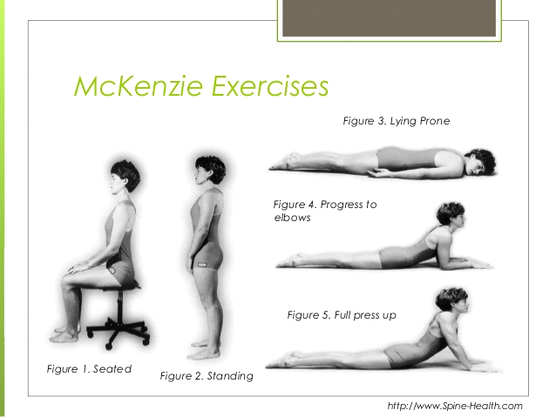

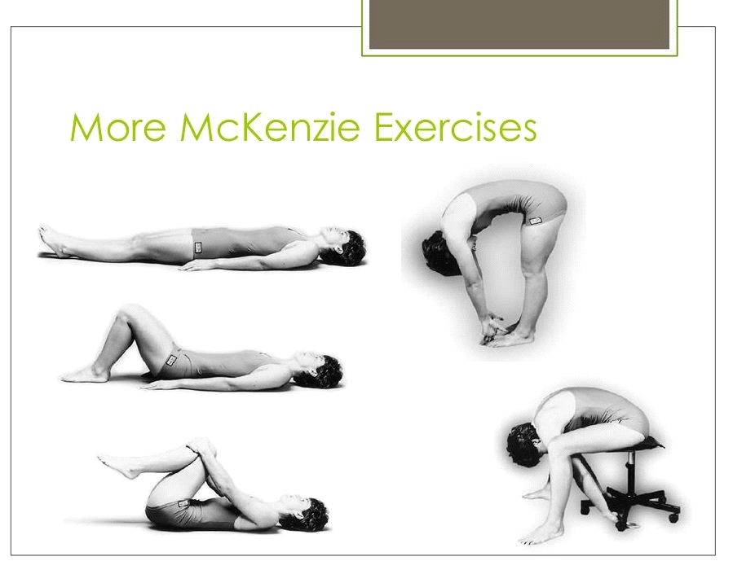

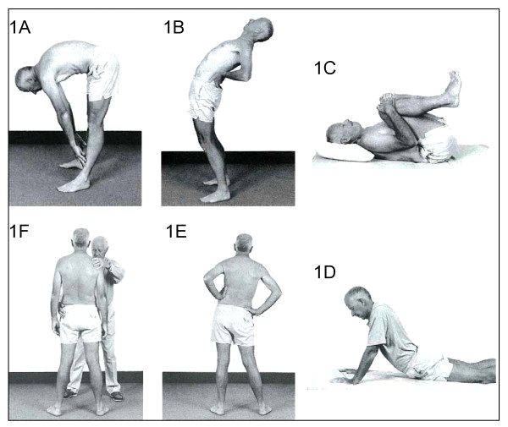

DOZIRANJE
- Optimalan broj pokreta u jednoj seriji je 10-15
- Broj serija u danu zavisi od težine problema•Potrebno je minimum 4-5 ponavljanja da bi se prouzrokovala neka promena
- Uvek pre i posle vežbe proveriti simptomatsku i mehaničku prezentaciju
- Vežbe ili mobilizacija se uvek izvode ritmično(pokret- relaksacija)
- Posle 3-4 dana izvršiti kontrolni pregled
- Ako je bolje - nastaviti sa istom vežbom
- Ako je gore - menjati princip tretmana i početni položaj
- Ako je nepromenjeno - primeniti progresiju sile ili razmotriti alternativne sile
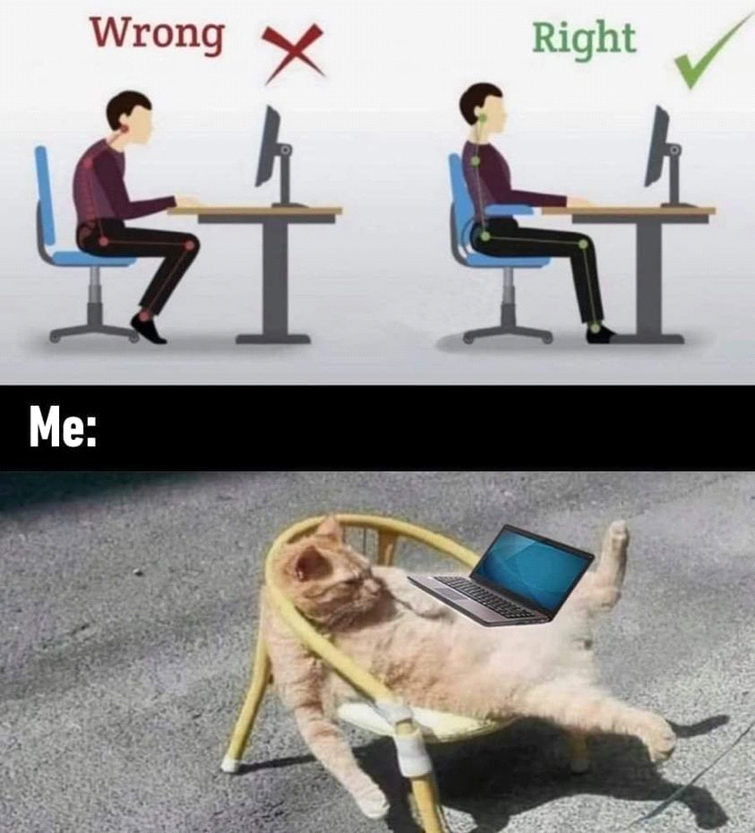
SEKUNDARNA PREVENCIJA
- Cilj je sprečiti pojavu recidiva
- Skratiti trajanje novih epizoda
- Podsticati strategiju samolečenja
- Smanjiti potrebu za zdravstvenom pomoći
- Smanjiti bolovanje
- Prevencija se postiže edukacijom i usmeravanjem pacijenta na aktivno učešće u rešavanju problema

McKenzie-ova metoda nudi brojne terapeutske mogućnosti i pruža jasne smernice za kvalitet terapijskog tretmana bolova u leđima. Takođe, svim zdravstvenim radnicima koji zbog prirode posla pate od bolova u leđima, definitivno omogućava uspešnu prevenciju i samolečenje.
Na kraju, ponovimo, uspeh uglavnom zavisi od samog pacijenta, njegove odgovornosti i motivacije, jer je samoterapija dugoročno najefikasnija.

Preporuke za zdravlje kičmenog stuba
- izbegavati sedenje duže od 60 minuta – kad niste na poslu
- izbegavati nošenje tereta težeg od 10 kg
- izbegavati saginjanje prema podu bez čučnja
- leti – pri dolasku na plažu pre plivanja obrisati leđa peškirom (znoj)
- leti – pri izlasku iz mora promeniti kupaće gaće – staviti suve
- redovno vežbanje je poželjno – brzo šetanje, lagani džoging po makadamu, bicikla itd.
- spavati na anatomskom dušeku (npr. Dormeo)- na boku
- na plaži je poželjno sunčanje leđa bez hlada 7- 10 minuta
- plivanje u moru leti – leđno, može i lagano prsno, nije loše sa perajama, ne plivati u moru ako je temperatura ispod 24 stepena( jer se koren nerva u hladnijem moru može upaliti)
- u moru je leti korisno raditi vežbe koje ste naučili – uz plivanje ..
- anatomski jastuk za vratnu kičmu je poželjno koristiti – Miler, Tempur…
- fizikalna terapija održavajuća – 10 seansi barem dva puta godišnje
- pantalone moraju biti šire, kaiš ne stezati, staviti kaiš labavije- radi mikrocirkulacije u karlici i lumbalnoj kičmi
- ne pušiti – nikotin oštećuje mikrocirkulaciju nerava i diskova u kičmi
- održavanje poželjne telesne težine – višak kilograma naročito smeta kod stajanja u mestu, mada kilogrami više štete kukovima i kolenima, manje kičmi
- sic automobila bi bio poželjan što viši ako je moguće
- dovoljno sna (8 sati) – noću se disk puni tečnošću
- kvalitetni ortopedski ulošci na temelju indivudalnog laserskog otiska se preporučuju za hronični lubago
- kvalitetna lumbalna ortoza – steznik za krsta se preporučuje za hronične bolove u donjem delu leđa
- kvalitetna ergonomska stolica na radnom mestu je poželjna, vrh ekran računara mora biti viši od nivoa očiju
- kod kašljanja i kijanja – sagnuti se prema napred – ne stajati uspravno, niti sedeti u tom momentu
- čuvati se promaje, ako je donja majica oznojena, odmah je promeniti i staviti suvu
- nakon pranja kose ne izlaziti iz stana sat vremena
- obuća kao japanke leti je jako štetna za leđa, kao i baletanke, idelna obuća za žene je peta od 3-4 cm, za muškarce đon visine 2 cm
- izbegavati sedenje sa prkrštenim nogama
- kod akutnog bola do pet dana bolje je hlađenje – led (hladni oblozi), kod bola koja traje duže od tri dana bolja je toplota (topli oblozi, fen, topli tuš)
- izbegavati sportove u kojima je podloga veštačka trava i beton – fudbal, košarka, uz to džoging po asfaltu ili betonu, ili odbojka – zabranjeno!
- anatomski jastuk za glutealnu regiju se preporučuje kod ljudi koji dosta sede – ravni – debljina jastuka 5 cm – znači sedi se na njemu
- kod dužih vožnji automobilom, napraviti pauzu od bar 1 minut svakih 90 minuta
- spavanje na trbuhu je jako štetno za vratnu kičmu – preporučuje se spavanje na boku – npr . dešnjacima je bolje više spavati ne levom boku
- izbegavati vežbe sa fleksijom leđa – npr. trbušnjaci, a istezanje leđa i vrata je poželjno u bilo kojem smislu (joga, pet tibetanskih vežbi, Mc Kenzie koncept)
- kod ustajanja iz kreveta – uvek se prvo okrenuti na bok, potom ustati
- u teretani je korisno trčanje na traci, vožnja bicikla, rad na spravama, kao i dizanje tegova iz ležećeg položaja, izbegavati mrtvo dizanje i čučnjeve sa utezima
- blaže degenerativne promene kičme počinju već u dobi od 25 godina života, zato bi trebalo za osobe koje na poslu dugo sede ustati svakih sat vremena jedan minut i protegnuti se
- u sedećem položaju pritisak u lumbalnom delu je 245 kilopondi, u ležećem 35 kp, a kod hodanja 55 kp. – dakle što manje sedite, to je bolje
- čuvajte se dr. Googlea – jako loš specijalista! Ljudi koji koriste internet za dijagno-stikovanje sopstvene bolesti uglavnom ne znaju realno interpretirati svoje simptome. Ovo pogrešno dijagnostikovanje ima dva glavna oblika – preterani optimizam, gde podcenjuju rizik od obolevanja i sasvim suprotnog pristupa kod kojeg preuveličavaju mogućnost obolevanja (češća varijanta)
- kod noćnih grčeva korisno je uzimati Donat Mg 3 čaše na dan, ili šumeći magnezijum 1 tbl na dan, ili ako ne pomaže Rivotril tablete 0,5 mg 1 tbl uveče
- kod džoginga i trčanja na traci najbolje je trčati tempom u kojem je puls 120 – 130 u aerobnim uslovima izgaraju masnoće, te je stimulacija mikrocirkulacije u kičmi najoptimalnija
- ishrana za kičmu – izbegavati hranu koja ima puno glutamata (toksičan za kičmeni stub) – hrenovke, paštete, mesni doručak, hot dog, ćevapi…
- ujutro kada oblačite čarape najbolji položaj je ležeći na krevetu, u sedećem položaju je nezgodno radi saginjanja, u stojećem položaju nije dobro radi opterećenja karlice i torzije kičmenog stuba
- kiropraktika – moćna metoda lečenja, u SAD, Kanadi, Italiji je u sistemu zdravstva
- za lumbalnu kičmu najbolje vežbe na internetu su McCanzie vežbe
- kod pranja zuba ujutro i uveče- levom rukom se osloniti na levu natkolenicu- kod bolesnika sa bolom u kičmi
- operativno lečenje lumbalne kičme je najbolje odložiti do 2186. godine, jer je oporavak spor, postoje česte kasne komplikacije (priraslice)–osim ako bolesnik ima gubi-tak funckije mokrenja, paralizu stopala ili nesnosne stalne i noćne bolove koji ne reaguju na nikakve analgetike
- protokol lečenja diskus – hernije u EU: 1. kompleksna kvalitetna fizikalna terapija, 2. miminalno invazivni zahvati (ESI, TFSI), te tek 3. je operativno lečenje!
- stres i hronični umor ima dosta patološkog uticaja na mišiće i nerve u kičmi
- od svih organa u ljudskom telu najbrže stari kičma – od 25. godine života, potom oči (od 40. godine života –„ staračka dalekovidnost“), i mozak (od 35. godine života kvalitet pamćenja opada oko 1% godišnje )
- MR snimanje je mnogo bolje nego CT za kićmu (CT je kao 49 RTG pluća, CT je kao EI Niš crno beli Tv, a MR je plazma Panasaonic )
- često nakon plivanja pacijenti imaju pogoršanje zbog nepravilne tehnike
- pazite na ishranu i pijte dovoljno vode – ovu rečenicu ste sigurno čuli već sto puta, ali nikada nije naodmet ponoviti je. Naime, dovoljnim unosom belančevina povećaćete mišićnu masu, a najmanje šest do osam čaša vode dnevno doprineće zdravlju diskova među pršljenovima, kao i drugim organima i funkcijama povezanim s leđima.

